Структура
2019 - 2020 навчального року
І семестр - з 2 вересня по 24 грудня 2019 року;
ІІ семестр - з 13 січня по 29 травня 2020 року;
Канікули
Осінні -  з 28 жовтня по  3 листопада 2019 р.  Зимові -  з 25 грудня 2019 р. по 12 січня 2020 р.  Весняні -  з 23 березня  по 29 березня 2020 р. | 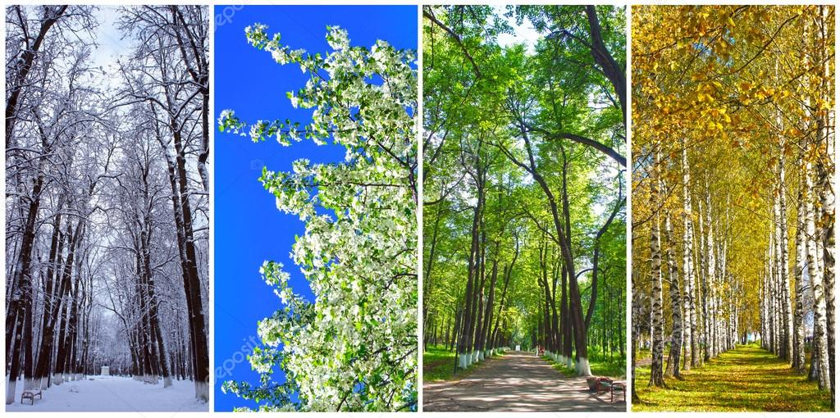

Завершаться навчальні заняття:
у 1-11-х класах – 29 травня 2020 року.

Свято Останнього дзвоника для випускників 11 класів буде проведено 29 травня 2020 року.

Навчальні екскурсії та навчальна практика проводиться для учнів 1-8-х та 10-х класів відповідно до листа МОН України від 06.02.2008 №1/9-61 протягом навчального року.

